Sprawozdanie projektowe

Inżynieria Oprogramowania
Uczelnia:  Wydział:  Kierunek:  Przedmiot:  Rok:  Semestr studiów:  Prowadzący:  Data przekazania: | Politechnika Białostocka  Informatyka  Informatyka  Inżynieria Oprogramowania  2  4  dr M. Czajkowski
Skład zespołu: Damian Sadowski, Julia Michniewicz, Radosław Kulesza
Podział pracy: Diagram Przypadków, Diagram Klas, Diagram Wdrożenia
Damian Sadowski |  | Julia Michniewicz | Radosław Kulesza
Repozytorium projektu: |  | https://github.com/sadowski-damian/IOprojekt

Treść zadania projektowego
System informatyczny wspomagający codzienne zarządzanie gospodarstwem rolnym prowadzącym uprawy roślinne.
System ma umożliwiać śledzenie stanu pól i upraw, obsługę zamówień i dostaw środków produkcji, ewidencję maszyn rolniczych, planowanie pracy pracowników oraz podstawową obsługę finansową.

Cel budowania systemu, zakres, kontekst oraz przewidywalne mierzalne
Celem projektu jest stworzenie systemu który pozwoli rolnikowi na bieżąco śledzić stan pól, upraw oraz dostaw środków produkcji, a także lepiej planować pracę w gospodarstwie.

Kontekst: System przeznaczony jest dla małej/średniej wielkości gospodarstwa rolnego, prowadzącego uprawy roślinne i zatrudniającego kilku pracowników sezonowych lub stałych. Dostęp przez aplikację mobilną.

Korzyści mierzalne:
- Skrócenie czasu potrzebnego na sprawdzenie stanu pól i zaplanowanie zasiewów o min. 30% (mierzone porównaniem czasu przed i po wdrożeniu)
- Redukcja opóźnionych lub brakujących dostaw nawozów i środków ochrony roślin o min. 25% (mierzone liczbą opóźnień miesięcznie)
- Zmniejszenie przestojów maszyn o min. 20% dzięki planowanym przeglądom (mierzone liczbą awarii na sezon)
Korzyści niemierzalne:
- Pełna historia każdego pola — zasiewy, zabiegi, zbiory w jednym miejscu
- Lepsza kontrola nad stanem i terminowością dostaw środków produkcji
- Szybsza i czytelniejsza komunikacja zadań między rolnikiem a pracownikami
- Większa kontrola nad kosztami i przychodami gospodarstwa

Słownik

Perspektywa przypadków użycia

4.1 Diagramy przypadków użycia

4.1.1 Opisy tekstowe wszystkich aktorów

4.1.2 Opisy tekstowe wybranych przypadków użycia

4.2 Diagramy czynności (3)

4.3 Diagramy interakcji z opisem tekstowym komunikatów (3)

Perspektywa projektowa

5.4 Propozycje interfejsu użytkownika

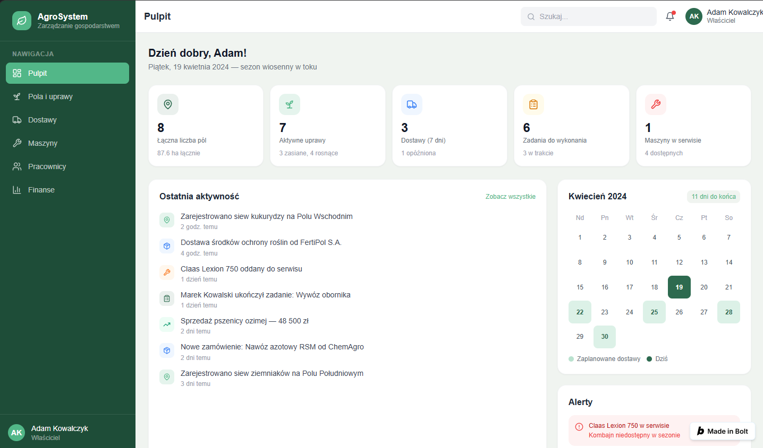
Rysunek 1 - Strona główna
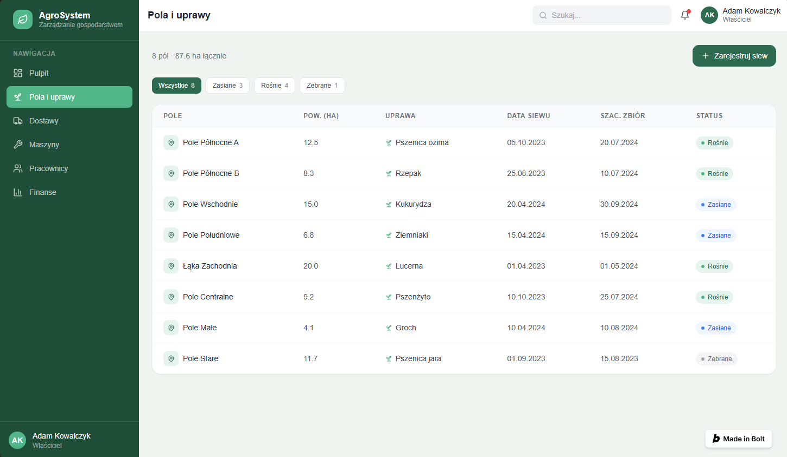
Rysunek 2 - Zakładka Pola i uprawy
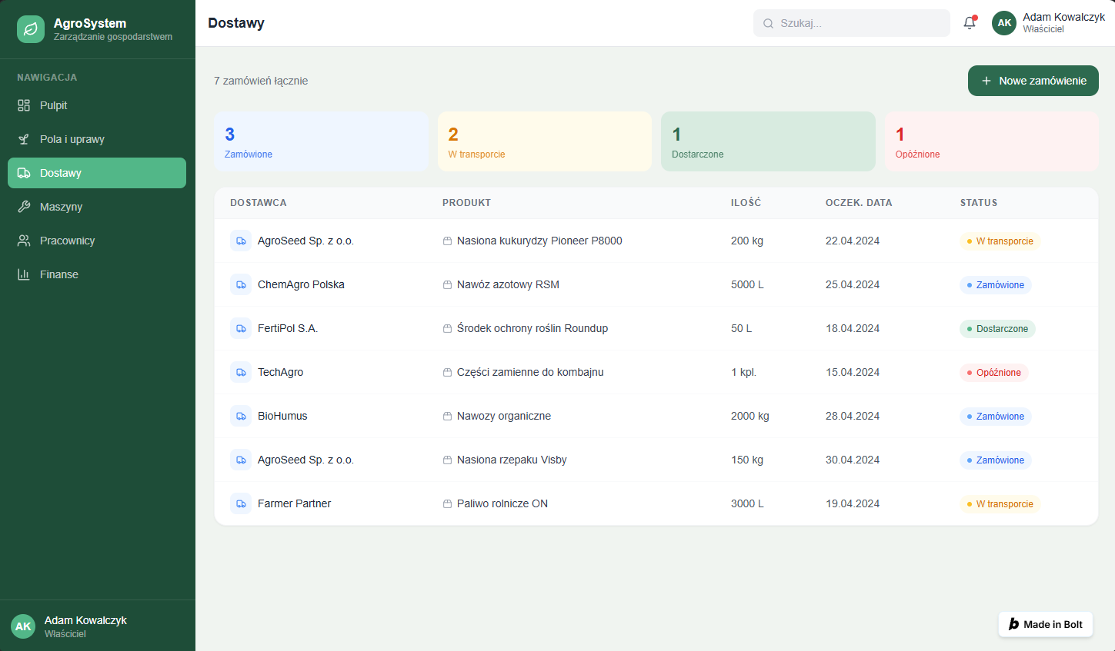
Rysunek 3 - Zakładka Dostawy
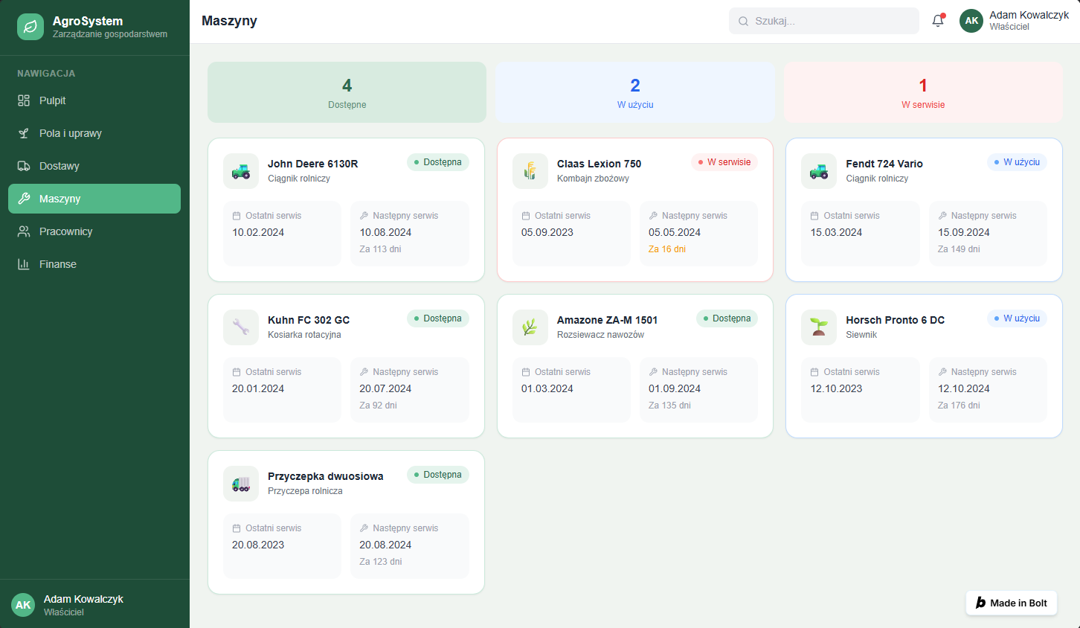
Rysunek 4 - Zakładka Maszyny
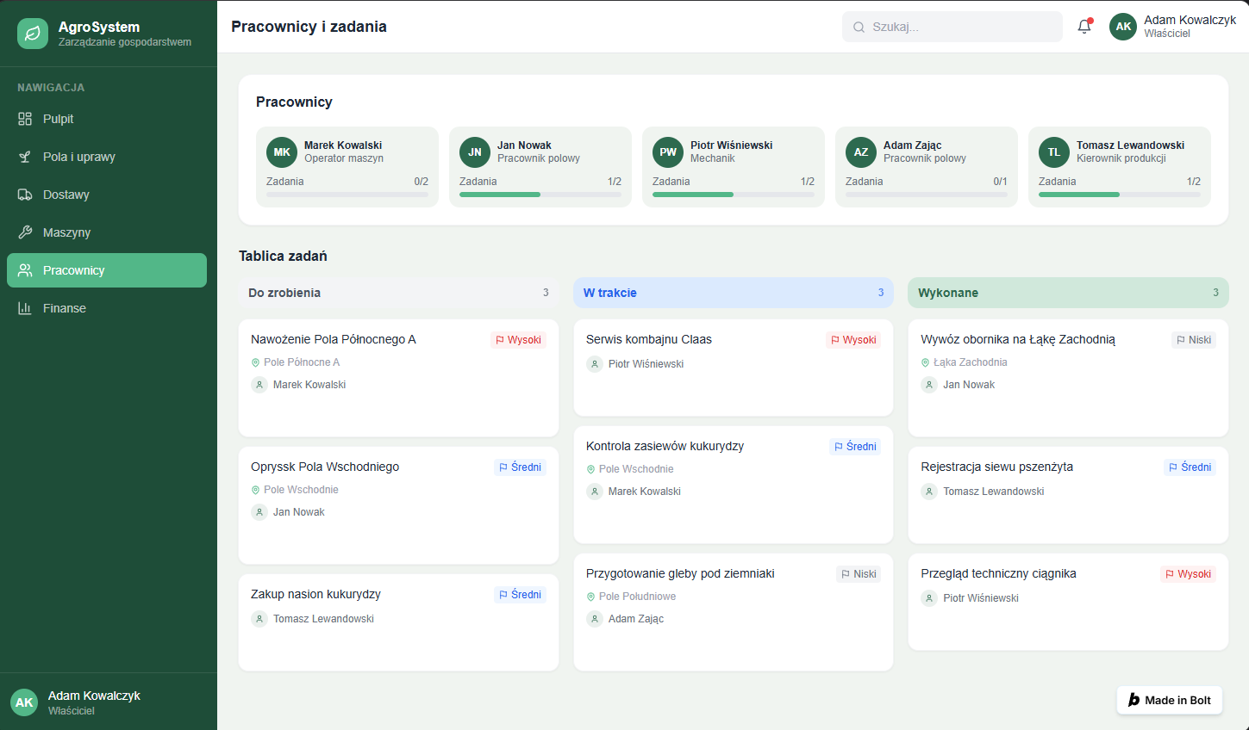
Rysunek 5 - Zakładka Pracownicy
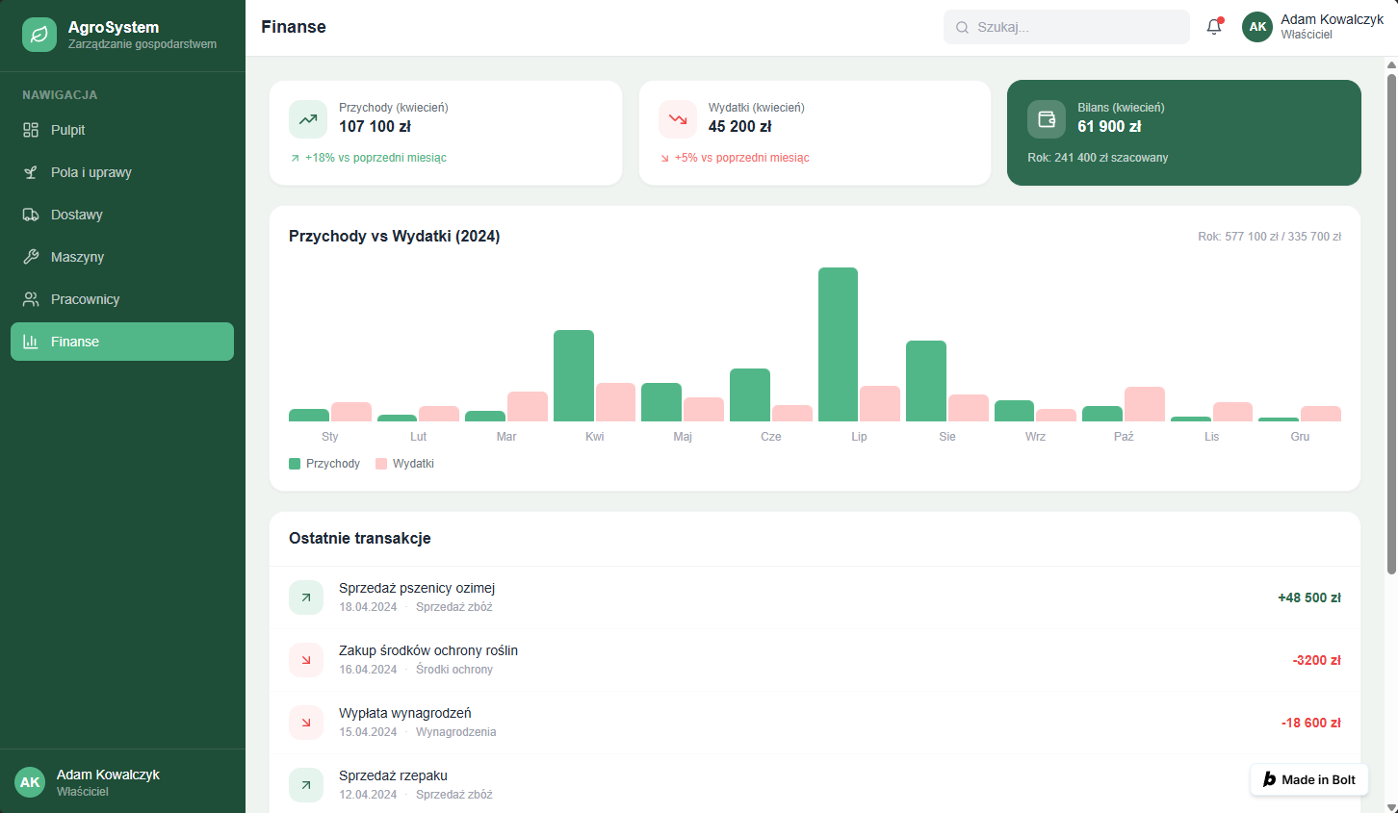
Rysunek 6 - Zakładka Finanse

Wymagania niefunkcjonalne dla system

Propozycja technologii informatycznych, które mogą zostać wykorzystane do realizacji systemu

Propozycja planu pracy

Analiza ryzyka projektu zawierająca wykaz przewidywanych zagrożeń

10. Kosztorys realizacji przedsięwzięcia

